**МУНИЦИПАЛЬНОЕ БЮДЖЕТНОЕ ДОШКОЛЬНОЕ ОБРАЗОВАТЕЛЬНОЕ УЧРЕЖДЕНИЕ**

**ДЕТСКИЙ САД "САЛАМ"**

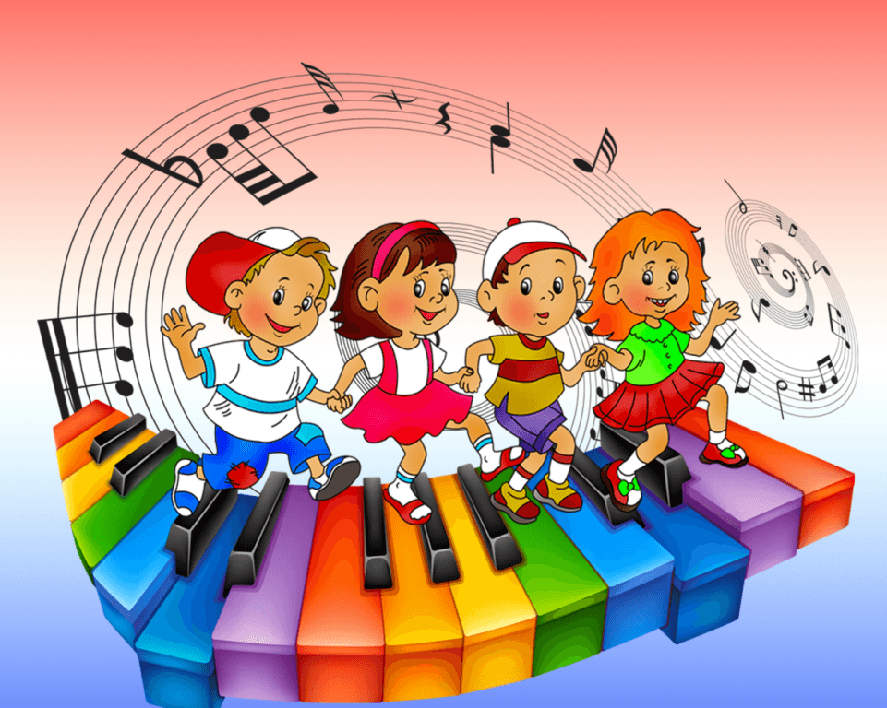

 В 2020-2021 учебном году я регулярно проводила НОД по музыкальному воспитанию в старших группах, в старш. группе «Солнышко» и в подгот.группе «Буратино», которые соответствовали возрасту детей и требованиям САНПИНа. В процессе занятий дети занимались по следующим разделам:

- Музыкально - ритмические движения.

 - Развитие чувства ритма.

- Слушание музыкальных произведений.

- Пение и песенное творчество.

 - Танцевальное, танцевально – игровое творчество.

- Игры и хороводы.

 - Игра на детских музыкальных инструментах.

Занятия проводились два раза в неделю в каждой возрастной группе, соответствовали возрасту детей, выдержаны по времени.

Ставила перед собой следующие задачи по музыкальному воспитанию:

• Воспитывать любовь и интерес к музыке

• Обогащать музыкальные впечатления детей

• Знакомить с простейшими музыкальными понятиями

• Развивать чувство ритма

• Обучать элементарным певческим и двигательным навыкам

• Обучать здоровьесберегающим технологиям

 Считаю, что поставленные музыкальные задачи для каждой возрастной группы были выполнены. НОД проводилась согласно «Программе воспитания и обучения «От рождения до школы» в детском саду под редакцией В. В. Вераксы, Т. С. Комаровой, М. А. Васильевой, и РП РД, парциальную программу Использую информационные технологии в организации музыкальной деятельности в ДОУ на музыкальных занятиях, праздниках и т. д. При проведении НОД применяю интегрированный метод, гендерный подход.

За период с 1.09.2020 г.- 31.05.2021 г. была проделана следующая работа:

I. Регулярно проводились музыкальные занятия в следующих возрастных группах:

Старшая группа: «Солнышко»

Подготовительная к школе группа: «Буратино»

В процессе непосредственно образовательной деятельности дети занимались по следующим разделам:

 а) Слушание.

 б) Пение.

 в) Песенное творчество

 г) Музыкально ритмические движения.

 д) Развитие музыкально-игрового творчества

 е) Игра на детских музыкальных инструментах.

Непосредственно образовательная деятельность проводилась согласно примерной основной общеобразовательной программы дошкольного образования «От рождения до школы» под редакцией Н.Е.Вераксы, Т.С. Комаровой, М.А.Васильевой Мозаика - Синтез 2018г. два раза в неделю в каждой возрастной группе, соответствовала возрасту детей.

Цель: развитие музыкальности детей, способности  эмоционально воспринимать музыку.

Задачи:

- развитие музыкально-художественной деятельности

- приобщение к музыкальному искусству

- приобщение детей к русской музыкальной культуре.

Поставленные музыкальные задачи для каждой возрастной группы были выполнены.

Проводилась диагностика  общего уровня музыкального развития детей 5 – 7 лет, которая показала, что поставленные цели и задачи были выполнены. Диагностика общего уровня музыкального развития детей показала, что в основном дети со средним уровнем развития.

В группе «Солнышко»  (старшая группа) высокий уровень развития составляет около 30,4 %; средний - 65,2 %; низкий - 4,4 %.

В группе   «Буратино» высокий уровень развития  82%;  средний уровень развития – 18%;  низкий  - 0%.

II. Проводились развлечения с музыкальным сопровождением, где была проведена совместная работа инструктора физической культуры и музыкального руководителя

III. В течении года были проведены следующие мероприятия:

1. «День знаний» -------------------------------------------------------Сентябрь

2. «День дошкольного работника»--------------------------------Сентябрь

3. «Осень, осень в гости просим»----------------------------------Октябрь

4. «День мам»------------------------------------------------------------Ноябрь

5. «Здравствуй, здравствуй новый год»--------------------------Декабрь

6. «Зимние забавы»-----------------------------------------------------Январь

7. «День защитников Отечества»-----------------------------------Февраль

8. «Прощай зимушка - зима»----------------------------------------Март

9. «8 Марта- праздник мам»----------------------------------------Март

10. «Весенние праздники»--------------------------------------------Апрель

11. «Помним, гордимся»----------------------------------------------Май

12. «До свиданья, детский сад»--------------------------------------Май

13. «День защиты детей»----------------------------------------------Июнь

14.«День независимости Дагестана»

15. «День независимости  России»----------------------------------Июнь

16. «День Флага РФ»---------------------------------------------------Август

Проанализировав работу за  год  можно отметить, что музыкальное развитие  воспитанников соответствует возрастной норме и имеет положительное динамическое развитие.

Положительная динамика  была достигнута  благодаря  систематической и планомерной работе с постепенным усложнением музыкального материала в соответствии  с программно-методическим комплексом (программа «От рождения до школы», региональная программа ), использование ИКТ технологий, проектного  метода, эффективного взаимодействия с воспитателями и родителями.

   Нужно  отметить заинтересованность родителей  в творческом развитии своих детей. Многие  воспитанники  старших групп   посещают  кружки в системе дополнительного образования.

 Уменьшилось число  детей с низким показателем. На начало  года показатель составлял 21%, на конец учебного  года снизился и составил 8,5%.

  Наличие детей с низким уровнем музыкального развития объясняется плохой посещаемостью детского сада некоторых детей, особенностями состояния здоровья некоторых воспитанников.

Нагляден рост показателей детей с высоким уровнем развития

Низкий уровень развития остается на одном уровне.

Самообразование:  «Использование современных информационных технологий в деятельности музыкального руководителя, «Здоровьесберегающие технологии в музыкально-оздоровительной работе»

**Формы работы с родителями***Формы проведения общения*

Познавательная   ***Семейная творческая гостиная***

Досуговая   ***Совместные досуги и праздники***

***Выставки работ родителей детей***

Наглядно - информационные  *Информационные папки*

**Формы работы с воспитателями**

*консультации*

*беседы*

*индивидуальная работа*

*рекомендации*

*поручения*

*На основании проведённого анализа профессиональной деятельности мною были определены следующие перспективы развития*:

1. Продолжить работу по преобразованию развивающей среды в музыкальном зале.

2. Дальнейший поиск и внедрение эффективных форм совместной работы с родителями, вовлечение их в образовательный процесс как непосредственных участников образовательного процесса, в том числе СМИ и ИКТ.

3. Развитие творческого потенциала детей старшего дошкольного возраста через театрализованную деятельность.

4. Обобщение и распространение педагогического опыта по развитию музыкальных способностей детей дошкольного возраста.

 Внедрение всего нового требует творчества, инициативы, оптимизма в работе, неиссякаемой энергии.

Новые стандарты обязывают нас строить свою образовательную деятельность в соответствии с возрастными возможностями и особенностями воспитанников, с учетом принципа интеграции образовательных областей.

Образовательная деятельность, осуществляемая в процессе организации музыкально – художественной  деятельности, должна быть направлена на решение следующих задач:

* Приобщение к музыкальному искусству;
* Развитие музыкальности детей;
* Развитие способности эмоционально воспринимать музыку.

Необходимо предусматривать различные формы решения программных задач музыкально – художественного воспитания по основным разделам образовательной деятельности:

* В совместной деятельности педагогов и детей;
* В совместной деятельности с семьей;
* В самостоятельной деятельности детей;
* При организации режимных моментов.

Музыка может использоваться во всех образовательных областях. Итак, как же интегрирует образовательная область «Музыка» с другими областями.

* Как их содержательная часть, разновидность наглядного метода.
* Как средство оптимизации образовательного процесса (например, усиление песней эмоциональности восприятия литературного образа Золушки);
* Как средство обогащения образовательного процесса (например, физкультура под музыку, рисование под музыку);
* Как средство организации образовательного процесса. В этом плане возможности интеграции других образовательных областей с образовательной областью «Музыка» несомненны.

Например:

1. «Социализация» - «Музыка». Понимание эмоций и чувств для полноценного восприятия музыки.
2. «Коммуникация» - «Музыка». Возможность общения по поводу прослушанной музыки,  в процессе распределения ролей в музыкальных играх и обсуждения особенностей выразительного исполнения песен и танцев.
3. «Познание» - «Музыка». Освоение музыкально-сенсорных предэталонов звука, обогащение элементарных музыковедческих представлений.
4. «Чтение художественной литературы» - «Музыка». Использование литературных произведений как иллюстраций к музыкальным образам.
5. «Художественное творчество» - «Музыка». Использование умений, характерных для художественного творчества, с целью наглядного выражения результатов восприятия музыки.

Для решения поставленных задач и интеграции образовательных областей я использую в своей работе театрализацию, которая позволяет сочетать в себе разные виды художественной деятельности, различные виды искусства: литературные произведения, изобразительное искусство, театр. Ведь именно музыкально – театрализованные игры являются одним из методов воспитания и обучения, одной из форм организации детей, рассматривается как деятельность «внутри которой развиваются психические процессы, подготавливающие переход ребенка к новой, высшей ступени его развития.» Театрализация эмоциональна в силу особенностей содержания музыкального искусства, что усиливает возможности развития мышления, воображения детей, музыкальных творческих способностей, а также при условии применения высокохудожественного репертуара – развития эстетических эмоций, основ художественного вкуса, представлений о красоте в искусстве и в жизни.

Для формирования у детей устойчивого интереса к музыкальной деятельности, восприятию музыки, накопления музыкальных впечатлений я    использую методические пособия и демонстрационный материал. Вводила слушание с детьми знакомых музыкальных произведений, полюбившихся детям - просмотр мультфильмов и видеофильмов на музыку П.И. Чайковского, Д.Д.Шостаковича  и других композиторов; звучание музыки служило фоном во время проведения тематических музыкальных вечеров, бесед-концертов, театральных постановок и других режимных моментов.  Собрала фонотеку классической русской и зарубежной музыки, видеозаписи опер и балетов П.И. Чайковского, С. Прокофьева, Ф. Мендельсона, В.Моцарта и других композиторов. Использовала данный материал на занятиях и развлечениях.  
Также собрала ряд художественных репродукций, которые использовала на занятиях для сравнения музыкальных произведений с картиной в плане общности и ли различия выраженных в них настроений. Вводила кукольные персонажи, с которыми дети охотно разговаривали, отвечали на вопросы, делились впечатлениями.

Большую работу веду по самообразованию, овладеваю современным содержанием воспитательно-образовательного процесса в обучении и воспитании дошкольников.  
Свою работу планирую с целью обеспечения максимально благоприятных условий для развития творческой, активной личности, способной к самопознанию и самореализации в изменяющейся среде. Знания, умения и навыки, которые получают мои дошкольники, я рассматриваю не как самоцель, а как средство полноценного развития личности. С этой целью  на моих занятиях создаётся микроклимат, в основе которого лежит уважение к личности маленького человека, доверительные отношения между взрослым и ребенком. Стремлюсь обогатить не только свой практический опыт, но и развивать себя как личность. Свою деятельность строю на основе сотрудничества, опираясь на современные технологии развивающего обучения и воспитания детей.

**Вывод**

На следующий учебный год я ставлю такие задачи:

1.Изучить новые программы и методическую литературу, знакомиться с новыми педагогическими технологиями через предметные издания и Интернет.

2.Совершенствовать свои знания в области классической и современной психологии и педагогики

3.Совершенствовать знания современного содержания дошкольного образования воспитанников в области музыкального воспитания.

4.Знакомиться с новыми формами, методами и приёмами обучения.

5.Принимать активное участие в работе МО музыкальных руководителей города, педагогических советах, семинарах

6.Организовать работу с одарёнными детьми и принимать участие в музыкальных творческих конкурсах

7.Изучать опыт работы лучших педагогов и коллег города, области, коллег через Интернет.

8.Посещать занятия коллег и участвовать в обмене опытом.

9.Внедрять в образовательный процесс ИКТ технологии

Таким образом, хорошо спланированная работа позволяет добиться высоких результатов в певческих, ритмических, игровых навыков детей, способствует формированию у дошкольников интереса музыке, развитию их творческих способностей.

     Не возможно не отметить влияние информационных технологий на процесс музыкальной деятельности дошкольников в этом учебном году. Оно показало значительные преимущества в  воспитательно-образовательном процессе в сочетании с традиционными методами обучения:

-Рост мотивации обучения, творческих проявлений;

-Приближение обучения к особенностям индивидуального подхода к воспитанникам;

-Ускоренный доступ к практически неограниченному количеству качественной информации;

-Эффективное обучение методом игровых упражнений;

-Эффективное обучение методом имитации действий или явлений и др.

     В связи с этим актуальным является систематическое использование ИКТ технологий в процессе  музыкальной деятельности, позволяющее конкретизировать впечатления, разбудить фантазию, проиллюстрировать незнакомые явления, образы, познакомить с музыкальными инструментами и т.д.  Для дальнейшего развития данного направления педагогической деятельности, необходимо приобрести новое техническое оборудование:

- активные колонки со встроенными усилителями сигнала;

- радиомикрофон;

- микшерский пульт;

- произвести монтаж стационарного мультимедийного оборудования – подвесного экрана (имеется) и подвесного проектора (приобрести и установить).  Это позволит сделать процесс обучения для детей интересным, а праздничные мероприятия  - запоминающимися и яркими.

    Также необходимо пополнение костюмерной сценическими и ролевыми костюмами, атрибутами…

**25.05.2021г.**

**Камилова К.А.___________________**